Ротарианская Академия лидеров

Реферат

Тема: «Мотивация в российском Ротари и как её формировать? Опыт, уроки, перспективы»

Слушатель: Сальников Владимир Анатольевич,
помощник губернатора округа 2220 2009-2010 года,
президент клуба 2006-2007 года
План-оглавление
Введение 3
Мотив и мотивация 3
Мотивация в Ротари 6
Опыт и уроки 7
Пути формирования мотивации 7
Заключение 11
Список литературы 12

Введение
Президент Ротари Интернэшнл 2009-2010 года Джон Кенни в выступлении перед ротарианцами огласил семь приоритетных задач стратегического плана Ротари Интернэшнл, одна из которых: «Количественное и качественное расширение членской базы». Он сказал: «Это ключевой вопрос, поскольку все, что надеется осуществить Ротари, целиком зависит от его членов». [5] «Во многие организации довольно легко поступить. Но это не касается Ротари, для нас важен тщательный отбор будущих членов. Нам нужны люди, которые могут действительно внести свой личный вклад в наше движение». [4]
Количественное и качественное расширение членской базы напрямую зависит от мотивации как самих ротарианцев, так и других людей, встречающихся в своей жизни с ротарианским движением и имеющих активные жизненные позиции. Количество и качество членов Ротари постоянно изменяется. На это есть объективные причины: кто-то меняет место жительства, меняет род своей деятельности и оказывается в местах, где нет Ротари клубов; кто-то выходит из членства в клубе по состоянию здоровья или вообще уходит из этой жизни; кто-то понимает, что просто не может работать в данной организации; и другие причины. Так или иначе, для поддержания заинтересованности членов Ротари и привлечения новых членов необходимо постоянно мотивировать людей на конкретные цели, иначе движение придёт в упадок и просто угаснет.

Мотив и мотивация
Рассмотрение вопроса, поставленного в название темы, предлагаю начать с введения определений основных понятий. И так,
«Ротари - это всемирная организация представителей делового мира и интеллигенции, верящих в важность оказания гуманитарных услуг и поддержания высокого этического уровня в любых видах профессиональной деятельности, помощи в обеспечении мира во всём мире, а также верящих в важность развития взаимопонимания между народами» [1]
«Мотивация (от lat. «movere») — 1) побуждение к действию; 2) динамический процесс физиологического и психологического плана, управляющий поведением человека, определяющий его направленность, организованность, активность и устойчивость; 3) способность человека через труд удовлетворять свои материальные потребности». [2]
«Мотив (лат. moveo — двигаю) — это материальный или идеальный предмет, достижение которого выступает смыслом деятельности. Мотив представлен субъекту в виде специфических переживаний, характеризующихся либо положительными эмоциями от ожидания достижения данного предмета, либо отрицательными, связанными с неполнотой настоящего положения. Для осознания мотива требуется внутренняя работа». [2]
«Мотив — одно из ключевых понятий психологической теории деятельности. Наиболее простое определение мотива: «Мотив — это опредмеченная потребность». Мотив часто путают с потребностью и целью, однако потребность — это, по сути, неосознаваемое желание устранить дискомфорт, а цель — результат сознательного целеполагания. Например: жажда — это потребность, вода — это мотив, а бутылка с водой, к которой человек тянется — это цель». [3]
«Мотив - ради чего человек что-то делает, главная и, как правило, осознаваемая причина (или цель) поведения. То, что объясняет поведение человека, дает ему энергию и придает ему смысл». [3]
Есть мотив акции и есть мотив реакции.
«Мотив реакции задается обстоятельствами (например, потребностями) и осознания не требует. Мотив реакции, например, — это опредмеченная потребность.
Мотив акции задается свободным выбором, выбором и решением самого человека. О мотиве акции говорится там, где у человека есть Я, есть проактивность и есть выбор: «Я решил и я хочу". Мотив акции - то, что человек выбрал как главную цель. Как правило, мотив акции – осознаваемый». [3]
Если же человек владеет свободным выбором, принимает свои самостоятельные решения и имеет при этом своё мнение, своё Я – это уже личность. И как личность человек обладает личностным ростом.
«Понятие «Личностный рост» имеет отношение только к здоровой личности. Позитивные изменения в нездоровой личности — в строгом смысле это выздоровление, а не личностный рост. Это психотерапевтическая работа, а не тренинги личностного роста. Однако в тех случаях, когда психотерапия убирает барьеры на пути личностного роста, она на эту цель работает также».
Субъективные ярлычки работы в психотерапевтическом формате: «душевная боль», «ощущение несостоятельности», «расстроенность», «обида», «слабость», «проблема», «нужна помощь», «избавиться».
Субъективные ярлычки работы в формате личностного роста: «поставить цель», «решить задачу», «найти лучший способ», «проконтролировать результат», «развить», «поставить навык», «выработать умение», «желание, интерес».
«Личность - ответственный субъект волеизъявления». [3]
Расшифруем: личность тот, у кого есть свое Я.
«Большое число людей живет механически, следуя влечениям своего тела и бездумно, по шаблонам реагируя на внешние требования. Если тело с хорошими влечениями, внешние требования разумные и социальные привычки адекватные, перед нами будет вполне приличный социализированный человек. Но - не личность. У него нет своего Я.
Личность тот, кто заявляет своё Я, свои желания и распоряжения, кто способен делать своё.
Личность предполагает внутреннюю свободу - свободу как пользоваться социальными шаблонами, так и не пользоваться ими, свободу как выполнить внешние требования, так и принять собственное решение, свободу как накормить свое тело, так и отвернуться от пищи к тому, что сейчас более важно. Чем больше этой свободы - тем более человек является личностью.
Быть личностью - это быть живым и свободным, делать свое. Но личность - не просто субъект волеизъявления, а ответственный субъект. Волеизъявление создает личность, ответственность создает рост и высоту личности. Но введение понятия Личности ещё не достаточно». [3]
Рассмотрим такие понятия как самоактуализирующаяся личность и позиция Ангела.
«Самоактуализирующаяся личность, самоактуализирующиеся люди - психологически здоровые, психологически «наилучшие», сочетающие душевное здоровье и личностное здоровье. Соответственно, развивающаяся личность (личностное здоровье) плюс душевное здоровье - получаем самоактуализирующуюся личность.
Позиция Ангела - это пятая позиция восприятия, взгляд на происходящее с точки зрения человека душевно здорового и любящего. Принципы этой позиции: "Я там, где я нужен!", "У меня все в порядке. Я рад за вас, если сумел вам помочь. Я огорчен за вас, если помочь вам не сумел".
Человек в позиции Ангела живет как человек любящий, для которого главное - забота о жизни и людях. Он исходит из того, что он лично самореализован, у него есть все, что ему надо и теперь его волнует исключительно вопрос наличия пользы от него. Он пользу приносит? А скольким людям? А может ли приносить пользу больше? Кому? Как? Основная жизненная задача человека в позиции Ангела - любить и с радостью заботиться.
Ангел не забывает позаботиться и о себе: как о том ресурсе, который он собирается использовать как можно дольше. А для того, чтобы это было возможным Ангелу нужно хорошее здоровье, высокий эмоциональный тон, большой запас физических и эмоциональных сил.
Не всякому человеку позиция Ангела близка и интересна, не всякий на этой позиции может удержаться и тем более что-то сделать
Позиция Ангела самому человеку дает великолепную неуязвимость. Действительно, в самой большой неприятности, при самом большом обломе у кого неприятность? Не у него, потому что у него нет своих, личных проблем - и в этом смысле личных интересов. Его выгнали с работы - он огорчен за тех, кто потерял такого ценного сотрудника, как он.
В сочетании с другими позициями восприятия (то есть с хорошей головой) - позиция Ангела оказывается очень полезной: таких людей ценят и берегут — и в личной жизни, и в деловых отношениях.
Что дает окружающим и жизни позиция Ангела? Ангел на работе. У человека в позиции Ангелу нет внутренних барьеров ни и перед ролью руководителя, ни перед ролью подчиненного. Если для дела нужно, он будет подчиненным. Нужно для дела стать руководителем, он научит себя этому и руководителем себя проявит.
При этом, как направленность, человек в позиции Ангела обычно направлен к вершине линейки деловой ответственности: для него естественно быть ответственным сотрудником и он учит себя роли руководителя, а далее владельца. Ему это нужно не для денег самих по себе и не для самой по себе личностной реализации, а в связи с тем, что более высокая должность дает более широкий круг влияния и большие возможности для реальной заботы о людях и деле: о фирме, которой он гордится, о миссии фирмы, которая звучит для него всерьез.
Ангел в семье - тактичный и заботливый, благодарный человек. Он заботится о своих близких, родителях, детях, обеспечивая им достойную жизнь.
У Ангела в семье нет внутренних барьеров, чтобы быть строгим, если от него это нужно, и нет барьеров быть мягким, если в данный момент целесообразнее мягкость».
Мотив вместе со стимулами и мотиваторами создают мотивацию (как позитивную, так и негативную).
Мотиваторы - способы управления вниманием, энергией, влияющие на направленность и энергию действий (своих и чужих). Расставленные по дороге, освещающие путь в местах развилок, поддерживающие в трудных местах, перебрасывающие мостики через канавы и рытвины, Мотиваторы - как верные помощники! - направляют и подталкивают сделать очередной шаг в нужном направлении. У них разные характеры: среди них есть заботливые и грубые, лукавые и сердитые, но можно быть уверенным в одном: под вашим руководством все они готовы верно вам служить.
Стимул - острая палка, с помощью которой древние римляне погоняли скот. В психологии - воздействие внешнего или внутреннего фактора, вызывающее непосредственное побуждение к действию (убежать от... или побежать к...). Привходящие обстоятельства, подстегивающие в направлении основного содержания деятельности. "А тут еще..." (солнце печет, денег дают...) Стимулы не влияют на Выбор, они влияют на скорость движения.
Смысл - разумная связь между ценностью и средством (путем движения к ней). «Какой смысл?» - это вопрос «Для чего? Во имя чего? Для какой ценности (слабее - цели)?» Если что-то чему-то служит, является средством - в этом смысл есть. Если нечто средством для достижения ценностей и целей не является - в этом смысла нет.
Бессмысленное - житейский смысл (целесообразность) - миссия (во имя высокой ценности)
Трое рабочих везут тачки, до верху нагруженные камнями. Вопрос: "Что ты делаешь?" Первый ответил: "Не видишь, что ли? Вожу эти проклятые камни, горбачусь!" (Не знаю, зачем. Потому что сказали. Бессмысленная деятельность). Второй сказал: "Деньги зарабатываю" (Знаю, зачем - себе ради денег. Есть целесообразность, житейский смысл). Строю храм (Знаю, во имя чего, ради какой высокой ценности: миссия).
Целесообразность - вопрос о том, двигаетесь ли вы к цели или нет. «Есть ли смысл?» - это вопрос о том, сколько (много или не очень много) ценного (нужного, требуемого) вы получите. Целесообразность относится к целям, смысл - к ценностям.
Ставя цели, ответственные люди ставят себе вопрос об их смысле. Те ли это цели, которые действительно надо ставить? Смотри Смысл в постановке цели
Конкретнее: эти мои цели, мои жизненные выборы и решения - не детство, не глупость, не случайные для меня цели? Я знаю, ради чего я хочу этого, эти дороги ведут к достижению того, что мне действительно важно?». [3]

Мотивация в Ротари.
Естественно то, что смыслом деятельности Ротари не может быть материальная потребность. Хотя материальная составляющая ротарианского движения играет существенную роль, так как наличие материальных ресурсов помогает осуществлению гуманитарных программ, как в масштабе каждого клуба, так и в масштабе всего движения.
Следовательно, смыслом деятельности движения Ротари может быть только идеальный предмет или потребность на различных уровнях и местах человеческой деятельности.
В конечном итоге, исходя из определений мотива и Ротари, можно сделать вывод о том, что мотивом в Ротари может быть самоактуализирующаяся личность с позицией Ангела. Подобный мотив, я думаю, не имеет временных границ в жизни движения Ротари, так как забота ротарианцев направлена на благо новых поколений, как и забота самого человечества, иначе теряется смысл самой жизни.

Итак, Мотивация в Ротари – это (исходя из определения) внутреннее побуждение, стимулирование к действию представителей делового мира и интеллигенции, верящих в важность оказания гуманитарных услуг и поддержания высокого этического уровня в любых видах профессиональной деятельности, помощи в обеспечении мира во всём мире, а также верящих в важность развития взаимопонимания между народами.

Опыт и уроки
Говоря о мотивации в российском Ротари (на примере моего клуба) можно отметить: далеко не всегда желающие стать ротарианцами представители делового мира и интеллигенции понимают мотивы Ротари и, соответственно, их мотивация не представляет устойчивого процесса.
Среди коллектива появляются ротарианцы, чьи интересы ограничиваются исключительно материальной стороной или их действия направлены только на процветание их личного бизнеса. Хотя действия и поведение таких ротарианцев очень хорошо завуалировано и, если бы не конкретные случаи, то не скоро бы можно было увидеть истинные намерения таких членов клуба. (Я не буду здесь называть конкретные фамилии, хотя эти люди уже покинули клуб, но всё ниже описанное основано исключительно на личных наблюдениях.) И эти случаи не единичны. Думаю, подобное наблюдается и в других клубах. Несомненно, ротарианец приходя в клуб, чувствует себя свободно среди добрых и отзывчивых друзей. Но когда его деятельность в клубе ограничивается исключительно интересами его бизнеса, когда он не проявляет себя в проектах клуба, когда ему безразличны честь и имя клуба, то можно уверенно отметить, что человек сделал неправильный выбор: Ротари – не та организация, в которой он хотел приложить свои знания и силы.
Ещё одной формой «членства» можно назвать такую ситуацию, когда ротарианец ничего не делает в клубе, но и ничего не просит от клуба. Видимо, ему просто комфортно приходить в клуб (правда, не еженедельно), отдыхать, создавать впечатление, но не более. Возможно, в этом есть некоторый скрытый смысл, который ждёт своего времени.
Не секрет, что некоторые ротарианцы используют своё пребывание в Ротари, как вариант щита, прикрывающего их имя в мире бизнеса.
Однако есть те ротарианцы (и их большинство), которые чувствуют необходимость приложения в Ротари своих сил, знаний и умений. Они всё больше и больше поглощены идеями ротарианства, не обращая внимания на то, какие цели в данный момент они преследуют, работая в клубе. Такие люди несут всю ответственность за клубную деятельность, порой перегружая себя обязанностями. Но, думаю, что всем ротарианцам периодически необходимо сверять свои действия, рассматривая их целесообразность.

Пути формирования мотивации
«Самый естественный путь формирования жизненных ценностей - не разговоры, а естественное вовлечение человека в новые для него жизненные обстоятельства, в которых естественным образом ему эти ценности оказываются близки и нужны». [3]
Из этого следует то, что клубы Ротари занимаются и должны продолжать заниматься теми гуманными делами, которые они делали и делают на протяжении вот уже более ста лет.
Но не только просто делать, надо говорить о сделанном друг другу, другим людям. А люди услышат и увидят или «желающий видеть, увидит». Для передачи информации о деятельности клуба необходимо использовать различные возможности, которых сегодня не мало. Это встречи клубов или представителей клубов, обмен по электронной почте, использование журналов «The Rotarian», «Ротари день за днём», «Ротарианец», буклетов клубов, клубных бюллетеней и прочее.
Конечно, действенным будет совместное участие в подготовке и проведении какого-либо проекта, либо внутри клуба, либо несколькими клубами вместе. Очень наглядный этому пример - «Первый ротарианский фестиваль «Серебряное озеро», который организовал тверской клуб на побережье озера Селигер 3-5 июля 2009 года. Почему я обращаю внимание на этот фестиваль. Потому, что на нём присутствовало около ста человек, как ротарианцев, так и не ротарианцев. Я был непосредственным его участником вместе со своим внуком. И не только я смело могу назвать фестиваль успешным. В чём же секрет успеха фестиваля? - спросите Вы. А в том, что в одно и тоже время в нужном месте собрались нужные люди и сделали необходимую обществу работу. И все (ротарианцы, не ротарианцы. жители ближайших населённых пунктов, администрация) получили огромное удовольствие от содеянного. В течение трёх дней нам удалось очистить от мусора приличную часть берега одного из красивейших озёр. Удалось установить деревянные скамеечки для купающихся. Был установлен щит с описанием перечня работ и названием организации Ротари, члены которой участвовали в данном мероприятии. Удалось пообщаться друг с другом, не глядя на часы: мы никуда не спешили. Среди нас были ротарианцы многих клубов из разных городов России, были гости, спонсоры. Но главное, среди нас были дети ротарианцев. И вот они-то и «заразились», в прекрасном смысле этого слова, духом ротарианства. Им было интересно общаться с взрослыми, которые не понукали их, не указывали, а видели в них полноценных помощников и союзников.
 | 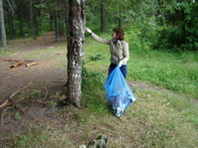
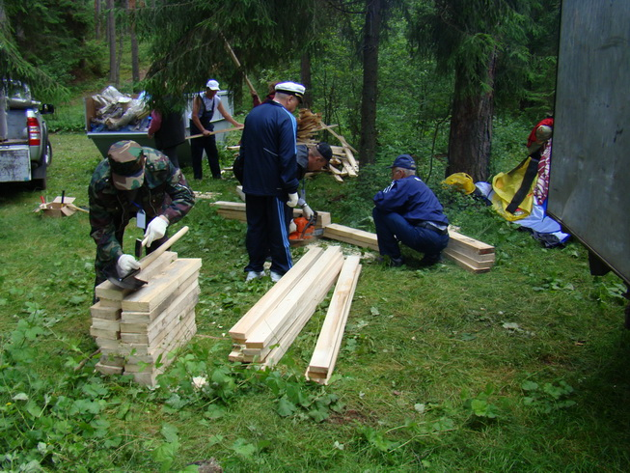 | 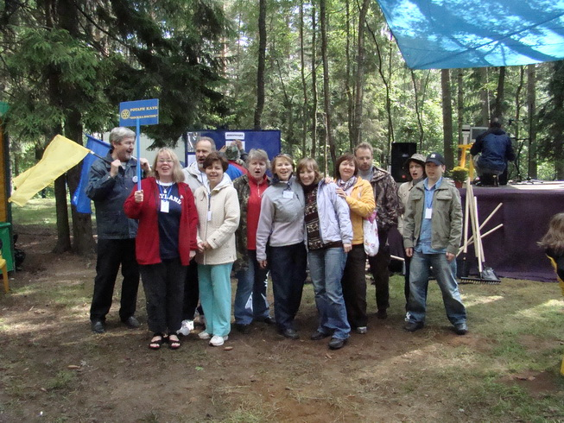
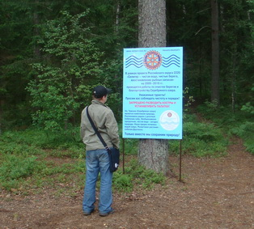 | 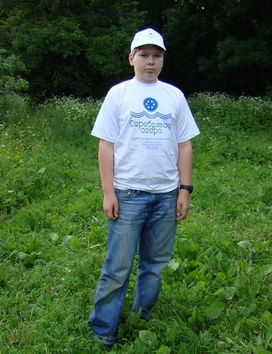

Это один, но очень наглядный пример мотивации в Ротари.
Приезжая в клубы в качестве помощника губернатора округа, я рассказываю о фестивале, и мне становится видно, как растёт желание ротарианцев сделать что-либо подобное в других городах. Но, пока это дальше желания не продвигается, хотя в любой момент может быть предложен каким-нибудь клубом совместный проект. «Закладной камень» установлен!
Не меньший результат даёт и внутриклубный проект для ротарианцев и жителей Санкт-Петербурга. Так, например, установленная палатка для бездомных на время сильных морозов. На палатке знак Ротари и имя клуба. Мы видели тех бездомных, которые воспользовались теплом этой палатки, а они видели нас, приложивших свои силы в данном проекте. Палатку также видят и администрация и жители района.

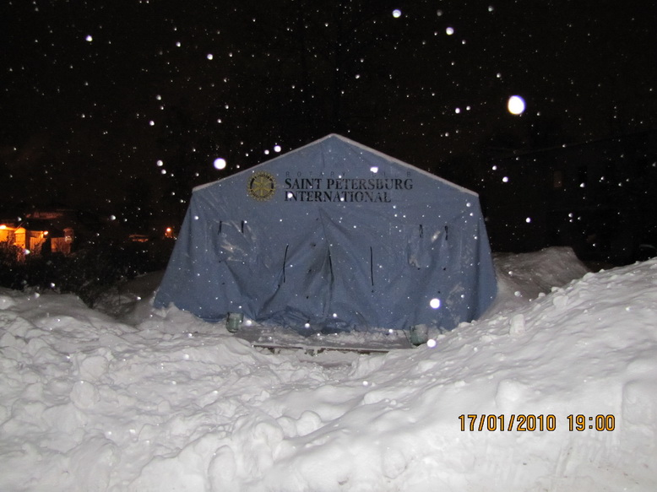 | 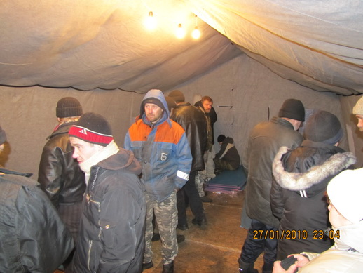

В сентябре прошлого года наш клуб совместно с ротарактом выезжал в детский дом, расположенный в ста километрах от города. Там мы провели целый день с воспитанниками детского дома: играли в футбол, в бадминтон, дети рисовали, проводили спортивные соревнования. На костре жарили еду и угощали друг друга. Так мы подружились. Что может быть дороже счастливой улыбки ребёнка, смотрящего в Ваши глаза? Особенно, если ребёнок лишён родительской ласки, как дети из детского дома.
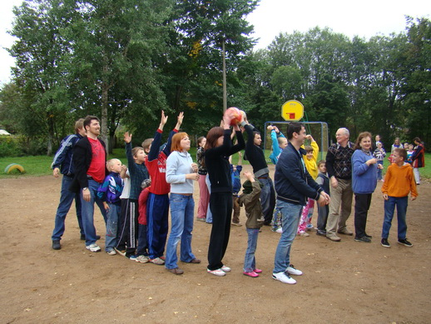 | 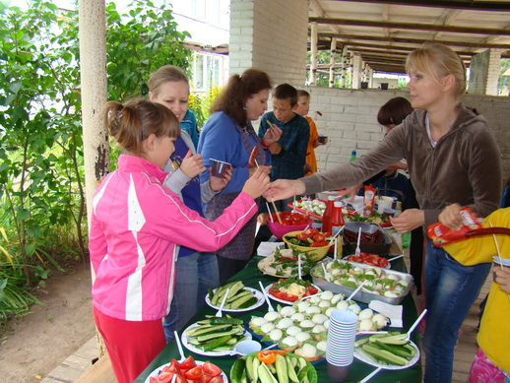
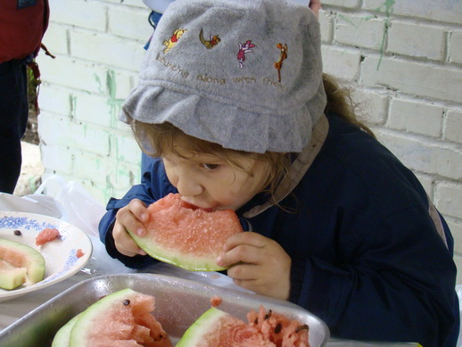 | 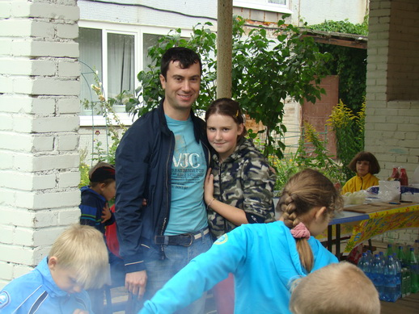

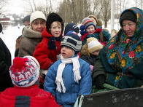 | 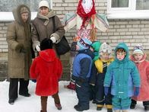

Глядя на возрастную характеристику ротарианских клубов, особенно европейских и американских, необходимо отметить постепенное и неумолимое их старение. Это связано, как я полагаю, с закрытостью клубов. Не идёт привлечение молодого поколения, мало привлекаются женщины, занимающие сейчас деятельные позиции в обществе. Ротарактовцы не охотно переходят из ротаракта в Ротари клуб, сказывается привыкание к молодёжному коллективу. Хотя, думаю, это происходит только там, где ротаракт очень отдалён от Ротари клуба. Подобное существует и с Интерактом.
Если немного отвлечься и рассмотреть поставленный перед нами вопрос на примере семьи, то можно отметить следующее.
Создавшие семью два человека (при условии полного присутствия физического и умственного потенциала) могут прожить всю жизнь одни, не создав потомства. Тогда весь смысл их жизни будет заключаться в уважении и ухаживании друг за другом. Они оставят свой след в жизни в виде каких-либо достижений. Но, через некоторое время их род прекратит своё существование.
Возможно, что семья увеличится на одного ребёнка, которому будут отданы все силы и любовь родителей, вследствие чего ребёнок вырастет полноценным человеком, обладающим незаурядными способностями. Смысл жизни, заключенный в продолжение рода будет достигнут. Но два человека дадут жизнь только одному ребёнку, следовательно, человеческий род не увеличится, а, при подобной тенденции «роста», будет постепенно уменьшаться, пока также не прекратит своего существования.
Отсюда можно сделать вывод, что род человеческий должен продолжаться в рождении нескольких детей. Желательно, чтобы все они были здоровыми, умными и в последствие стали тоже незаурядными личностями.

Заключение
В 2010 году Ротари в России исполняется 20 лет. В течение двух десятков лет лидеры российского бизнеса, интеллигенция становятся членами самого большого и самого гуманного в нашем мире движения. Кто-то уходит из этого движения, кто-то вновь пополняет его ряды, отдавая свои силы, умение, свой потенциал и самое дорогое, своё свободное время во благо поставленных Ротари целей. Привлекая новых людей к вступлению в члены клубов, можно говорить о разнообразных вариантах активной работы с этими людьми, но во все времена, у всех без исключения будет стоять на повестке дня один и тот же вопрос: Зачем всё это нужно?
Ответ: Для того чтобы в каждом новом поколении людей росли люди, сочетающие в себе душевное здоровье и личностное здоровье. Для того, чтобы предыдущее поколение могло смело сказать себе о том, что их миссия на этой земле была выполнена полностью, и они оставили после себя крепкое молодое продолжение рода человеческого.
В перспективе Ротари в России должно мотивировать молодых людей на создание Ротарактов и Интерактов, давая тем самым возможность становления и развития самоактуализирующихся личностей.

Список литературы
1. ABCs of Rotary (Cliff Dochtermann).
2. Википедия. Свободная энциклопедия.
3. Психологос. Энциклопедия практической психологии.
4. «Ротарианец» - журнал о Ротари в России.
5. Справочник округа 2220.

